INFORME TÉCNICO CIENTÍFICO

SIMULADOR HÍDRICO 3D PARA EL ANÁLISIS DEL ABASTECIMIENTO DE AGUA Y LA CAPACIDAD DE ARROYOS CANALIZADOS EN SANTA MARTA

PROYECTO FINAL DE MODELACIÓN Y SIMULACIÓN HIDRÁULICA
FASE 1: ESTRUCTURA Y MARCO CONCEPTUAL
FASE 2: DESARROLLO DEL SIMULADOR CON APOYO DE IA

LÍNEA DE INVESTIGACIÓN: HIDRÁULICA DE CANALES ABIERTOS Y REDES DE ACUEDUCTO



PRESENTADO POR:
ANDRES MAURICIO PEÑALOZA FERNANDEZ
ELIANA CAROLINA MARIA WONG LUBO

DOCENTE A CARGO:
LUIS DUARTE

INSTITUCIÓN UNIVERSITARIA DE SANTA MARTA (USM)
PROGRAMA DE INGENIERÍA DEL AGUA Y DESARROLLO SOSTENIBLE
FACULTAD DE INGENIERÍA
SANTA MARTA D.T.C.H.,
6 DE NOVIEMBRE DE 2026
Índice
Resumen 3
Abstract 3
1. Introducción 4
1.1 Descripción general 4
1.2 Objetivos 4
Objetivo general 4
Objetivos específicos 4
2. Marco conceptual 5
2.1 El problema hídrico en el contexto de Santa Marta 5
2.2 La línea de investigación: Hidráulica de Canales Abiertos y Redes de Acueducto 5
2.3 Las matemáticas utilizadas 6
2.3.1 Operaciones con números decimales 6
2.3.2 Ecuaciones lineales 7
2.3.3 Ecuaciones cuadráticas 8
2.3.4 Funciones exponenciales y logarítmicas 9
2.3.5 Represa, huella hídrica e inundación del cultivo 10
2.3.6 Lluvia, tormentas y desastres 11
2.3.7 Criterios de diseño 12
2.3.8 Acoplamiento con la serie de simuladores 12
2.3.9 Integración del modelo y supuestos 13
3. Prototipo terminado 14
Referencias 15

Resumen
Santa Marta enfrenta un déficit estructural de agua potable: su demanda se ha estimado en cerca de 2 500 L/s, mientras la oferta promedio ronda los 1 500 L/s y cae a unos 900 L/s en sequías intensas (Redacción Semana, 2020); al mismo tiempo, los aguaceros desbordan arroyos, como en agosto de 2025, cuando 155 mm de lluvia afectaron a más de 50 barrios (Redacción Colombia, 2025). Este informe presenta un simulador web interactivo en 3D del abastecimiento de un sector (bocatoma, bombeo, tanque, conducción y red hasta la acometida de una vivienda), de un arroyo canalizado y de la cuenca del río, que mueve la lluvia (El Niño, La Niña y tormentas que desbordan el arroyo, mueven laderas o bajan avenidas torrenciales): la calidad del agua de la montaña al mar, una represa con su central, el riego y la huella hídrica de los cultivos, la inundación de la vega y el agua subterránea de las tres zonas. El núcleo integra operaciones con decimales, ecuaciones lineales (lluvia–caudal, pérdida laminar, nivel del tanque, costo de bombeo, Darcy, balance del embalse y método racional), cuadráticas (sección óptima del canal, chorros, punto de operación de la bomba, volumen del embalse y pérdidas de la línea), funciones exponenciales, logarítmicas y potencia (DBO, coliformes, oxígeno, cono de abatimiento, lluvia de Gumbel y umbral de deslizamientos) y funciones cúbicas, racionales y por tramos (potencia de la central, huella hídrica, avenida torrencial y daño por inundación), con 64 criterios de diseño. En el escenario base todos se cumplen y la alerta es verde: la vivienda crítica recibe 19.31 m.c.a., el bombeo cuesta 5 006 231 COP al mes, la central entrega 456 kW y el banano de la llanura tiene una huella de 802 m³/t; con El Niño la bocatoma no capta en febrero y marzo. Cada simulación se descarga en Excel, y el río se acopla a la serie «Simulador hídrico 3D».
Palabras clave: abastecimiento de agua, precipitación, represa, huella hídrica, agua subterránea, simulación hidráulica.

Abstract
Santa Marta faces a structural drinking water deficit: demand has been estimated at about 2,500 L/s, while average supply is around 1,500 L/s and drops to roughly 900 L/s during severe droughts (Redacción Semana, 2020); heavy downpours also overflow urban streams, as in August 2025, when 155 mm of rain affected more than 50 neighborhoods (Redacción Colombia, 2025). This report presents an interactive 3D web simulator of the water supply of a city sector (intake, pumping, tank, conveyance and network down to a household connection), of a lined urban stream and of the river basin, driven by rainfall (El Niño, La Niña and storms that overflow the stream, trigger landslides or send debris flows down mountain creeks): water quality from the mountains to the sea, a dam with its power plant, irrigation and the water footprint of crops, floodplain flooding and the groundwater of the three zones. Its core combines decimal operations, linear equations (rainfall–runoff, laminar head loss, tank level, pumping cost, Darcy's law, reservoir balance and the rational method), quadratic equations (optimal channel section, jets, pump operating point, reservoir volume and line losses), exponential, logarithmic and power functions (BOD, coliforms, oxygen, cone of depression, Gumbel rainfall and landslide threshold) and cubic, rational and piecewise functions (plant power, water footprint, debris flow and flood damage), with 64 design checks. In the base scenario all of them are met and the alert is green: the critical house receives 19.31 m of head, pumping costs 5,006,231 COP per month, the plant delivers 456 kW and lowland bananas have a footprint of 802 m³/t; during El Niño the intake runs dry in February and March. Each run can be downloaded as an Excel workbook, and the river is coupled to the «Simulador hídrico 3D» series.
Keywords: water supply, rainfall, dam, water footprint, groundwater, hydraulic simulation.

1. Introducción

1.1 Descripción general
El agua es el servicio público más crítico de Santa Marta. En abril de 2022 la Alcaldía declaró la calamidad pública cuando más de 45 barrios llevaban más de un mes sin agua (Redacción Semana, 2022), y en enero de 2025 un bloqueo en la captación del río Piedra redujo el caudal de la ciudad de 720 L/s a 322 L/s (Urieles, 2025). En las lluvias ocurre lo contrario: el agua que falta en los grifos sobra en las calles.
Este proyecto desarrolla un simulador web interactivo en 3D para explorar esas situaciones con álgebra y geometría analítica, de la cuenca al grifo. El usuario elige la lluvia (el clima del año y la tormenta de hoy), el nivel del río, un vertimiento, la operación de una represa, el bombeo, la demanda, las tuberías, la red del barrio, la sección del arroyo, el cultivo y su zona, el acuífero y el pozo de una finca, y el agua que llega de un lago aguas arriba; el simulador recalcula en tiempo real presiones, niveles, costos, calidad del agua, energía, huella hídrica, inundación, flujo subterráneo y nivel de alerta, revisa los criterios de diseño, lo muestra en la escena 3D, en gráficas y en las ecuaciones con sus valores sustituidos, lo guarda en un libro de Excel y lo entrega a los demás simuladores de la serie.
El modelo es simplificado (caudales constantes en cada paso, agua a 25 °C, flujo uniforme en el canal y el río, mezcla completa de los vertimientos y del agua del lago y flujo subterráneo estacionario) y usa valores de referencia editables que deben contrastarse con el RAS: no reemplaza un diseño, pero permite razonar con cifras concretas. Se construye con HTML5, CSS3 y JavaScript (Three.js y Chart.js) y se publica en GitHub Pages con apoyo de inteligencia artificial.

1.2 Objetivos

Objetivo general
Desarrollar un simulador web interactivo en 3D que modele, con operaciones con decimales, ecuaciones lineales y cuadráticas y funciones exponenciales, logarítmicas, potencia, cúbicas y racionales, el abastecimiento de agua de un sector de Santa Marta, un arroyo canalizado y la cuenca que lo abastece (lluvia y desastres, calidad del río, represa, riego y huella hídrica, inundación y agua subterránea), para analizar cómo la lluvia y las decisiones de diseño y operación afectan la continuidad del servicio, la calidad del agua, la energía y el riesgo de desastres.

Objetivos específicos
- Caracterizar la problemática de desabastecimiento, de sequía con El Niño, de desbordamiento de arroyos y de dependencia del agua subterránea en Santa Marta a partir de fuentes documentales recientes.
- Formular el modelo matemático del sistema (lluvia y caudal, tormentas, deslizamientos y avenidas torrenciales, pérdidas de carga, tanque, bombeo, red, canal, calidad del río, represa y central, riego, huella hídrica, inundación, flujo subterráneo y acoplamiento con el lago y la ciénaga) y justificar analítica y geométricamente cada ecuación.
- Implementar el modelo en una aplicación web con controles, vistas 3D de la ciudad, la cuenca, la represa, el cultivo y el acuífero, gráficas, nivel de alerta y revisión de los criterios en tiempo real, y exportación a Excel.
- Acoplar el simulador a la serie «Simulador hídrico 3D» con un contrato de frontera común: recibir por la cabecera el agua que desagua el lago y entregar a la ciénaga y al Sistema conectado lo que sale por la desembocadura, por archivo o en vivo.
- Verificar la exactitud de los cálculos con pruebas automáticas contra valores obtenidos a mano.
- Publicar el simulador en GitHub Pages y documentar la interacción con la inteligencia artificial durante su construcción.

2. Marco conceptual

2.1 El problema hídrico en el contexto de Santa Marta
Santa Marta tenía 507 455 habitantes en 2018 según el DANE y se abastece de los ríos Manzanares, Gaira y Piedras, que nacen en la Sierra Nevada (Redacción Semana, 2020), en un clima cálido y seco, entre 23 °C y 32 °C (Alcaldía Distrital de Santa Marta, s. f.), cuyas lluvias altera el ENSO: con El Niño, en septiembre de 2015, el 77 % de la región Caribe quedó bajo el promedio (Instituto de Hidrología, Meteorología y Estudios Ambientales [IDEAM], 2015), y con La Niña, en diciembre de 2010, en sus principales ciudades llovió cuatro veces lo normal (IDEAM, 2011). Necesita cerca de 2 500 L/s, mientras las plantas entregan unos 1 500 L/s y 900 L/s en sequía (Redacción Semana, 2020); la diferencia la cubre en parte el agua subterránea: en 2016 operaban 45 pozos con 800 a 850 L/s (Ministerio de Vivienda, Ciudad y Territorio, 2016). El agua no contabilizada era del 58 %, con la meta de bajarla al 27 % (Departamento Nacional de Planeación [DNP], 2024). El sistema es frágil: en 2025 el bloqueo del río Piedra dejó la planta de Mamatoco al 45 % de su capacidad (Urieles, 2025), y el 3 de agosto los arroyos se desbordaron y el alcantarillado sanitario colapsó (Redacción Colombia, 2025). De ahí salen las preguntas del simulador: ¿cuánta presión llega a cada vivienda?, ¿qué le pasa al río con El Niño o con una tormenta de 100 años?, ¿cuánta energía da una represa y cuánto cuesta llevarla a la ciudad?, ¿cuánta agua gasta cada cultivo y qué pierde cuando se inunda?

2.2 La línea de investigación: Hidráulica de Canales Abiertos y Redes de Acueducto
La línea estudia el agua en tuberías a presión y en canales a superficie libre. El RAS organiza un acueducto en captación, aducción, tratamiento, almacenamiento, conducción y distribución (Ministerio de Vivienda, Ciudad y Territorio, 2017); el simulador recorre esa secuencia sin la planta: la aducción lleva el agua bombeada del río al tanque, la conducción la baja por gravedad al barrio y la red de distribución la reparte hasta cada vivienda. El caudal es la velocidad media por el área, Q = V·A (Mott y Untener, 2015), y la energía, medida en metros de columna de agua (m.c.a.), se disipa por fricción según el régimen, que fija el número de Reynolds R_{e} = ρVD/μ: laminar si R_{e} < 2 000 y turbulento si R_{e} > 4 000 (Reynolds, 1883). La pérdida se calcula con Darcy-Weisbach, con f = 64/R_{e} en régimen laminar y la ecuación de Swamee y Jain (1976) en el turbulento, o con Hazen-Williams, con un coeficiente C de cada material (Williams y Hazen, 1905):
$h_{f}=f·\frac{L}{D}·\frac{V^{2}}{2g}$ (1)
$h_{f}=\frac{10.67·L·Q^{1.852}}{C^{1.852}·D^{4.87}}$ (2)
Al apagarse la bomba aparece el golpe de ariete (Joukowsky, 1904). En un canal con flujo uniforme, como el arroyo o el río, el caudal sale de la ecuación de Manning (Chow, 1994):
$Q=\frac{1}{n}·A·R^{2/3}·S^{1/2}, R=\frac{A}{P}$ (3)
con la rugosidad n, la pendiente S, el perímetro mojado P y el radio hidráulico R; en un trapecio de fondo b, profundidad y y talud z, A = (b + zy)y y P = b + 2y√(1 + z²). En el río (b = 10 m, n = 0.045, S = 0.0003), la lámina de 1.50 m da 6.35 m³/s.
Las aguas residuales aportan materia orgánica (DBO) que consume el oxígeno disuelto (OD) que el río recupera del aire (Streeter y Phelps, 1925; O’Connor y Dobbins, 1958); para potabilizar se admiten 2 000 NMP/100 mL de coliformes fecales y 10 mg/L de nitratos, y para regar lo que se come crudo, 1 000 NMP/100 mL (Decreto 1594 de 1984). El agua subterránea se mueve según la ley de Darcy (1856) y un pozo forma a su alrededor un cono de abatimiento (Thiem, 1906). Una represa guarda el agua de las lluvias y una turbina convierte su caída en energía; las hidroeléctricas nuevas costaron en 2024 unos 0.057 USD/kWh (International Renewable Energy Agency [IRENA], 2025). La huella hídrica mide el agua usada por tonelada cosechada: verde (lluvia), azul (riego) y gris (dilución de contaminantes) (Hoekstra et al., 2011).

2.3 Las matemáticas utilizadas
Del caudal y el diámetro interno sale la velocidad; con ella, el Reynolds, la pérdida y la presión en cada nodo y en el grifo; en paralelo se calculan la lluvia, el tanque, el bombeo, el canal, el río, la represa, el riego, la huella, el acuífero y las fronteras con los demás simuladores de la serie. La Tabla 1 resume el escenario base (06:00, tanque a 4.40 m, bomba encendida).
Tabla 1
Parámetros del escenario base del simulador
Parámetro | Valor | Parámetro | Valor
Lluvia (año normal) | 75 mm en 30 días | Tormenta; curva IDF | Ninguna; M = 75 mm
Cota del río | 2.50 m.s.n.m. | Diámetro del tanque | 12.00 m
Cota del tanque (fondo) | 38.00 m.s.n.m. | Altura útil del tanque | 5.00 m
Caudal bombeado Q_{b} | 15.00 L/s | Nivel inicial; arranque / parada | 4.40 m; 3.00 / 4.75 m
Eficiencia de la bomba η | 0.70 | QMD del sector | 10.85 L/s
Tarifa de energía T | 950 COP/kWh | Factores k₁ / k₂ | 1.30 / 1.60
Aducción y conducción | PVC 6" RDE 21 | Habitantes y dotación | 4 hab, 140 L/hab·d
Principal / ramales | PVC 3" / 2" RDE 21 | Red; entrada del barrio | 3 × 6 viviendas; 12.00 m
Desarenador L × B × h | 6.00 × 1.00 × 0.80 m | Canal P, b, z; crecida | 6.00, 2.40 m, 1; 8.00 m³/s
Vertimiento (km 25) | 20 L/s de agua tratada | Cultivo (zona baja) | Banano 10 ha, microaspersión
Represa (km 7) | 40 m, agua a 36 m, filo de agua | Central y línea | 2 m³/s, η = 0.85; 34.5 kV, 40 km
Acuífero (nivel a 2 m) | Semiconfinado, arena, 20 m | Pozo de la finca | 5 L/s a 40 m del río
Agua del lago (frontera) | 0 m³/s (sin lago) | Entrega a la ciénaga | 6.37 m³/s
Nota. Agua a 25 °C: ρ = 997.05 kg/m³ y μ = 0.00089 Pa·s. Los valores de referencia (tarifa, cargo fijo de 150 000 COP/mes, criterios, tuberías, constantes, costos de la represa y datos de los cultivos) son editables.

2.3.1 Operaciones con números decimales
Las magnitudes hidráulicas casi nunca son enteras: 15.00 L/s son 0.01500 m³/s al correr la coma tres lugares. Un tubo de PVC de 6" RDE 21 (diámetro externo 168.28 mm, espesor 168.28/21 = 8.01 mm) tiene 152.25 mm de diámetro interno y 0.018206 m² de área, así que el agua de la aducción va a 0.01500/0.018206 = 0.82 m/s; el tanque, con 113.10 m² de base, guarda 113.10 × 4.40 = 497.63 m³. En el grifo de la vivienda crítica, la cota piezométrica de la red menos la cota del grifo y las pérdidas de la acometida, el medidor y la llave dejan H = 40.330 − 14.365 − 3.549 − 3.043 − 0.060 = 19.31 m.c.a. (188.9 kPa). El simulador opera con doble precisión y solo redondea al mostrar.

2.3.2 Ecuaciones lineales
Una ecuación lineal y = mx + b se grafica como una recta de pendiente m e intercepto b (Stewart et al., 2017). Pérdida en régimen laminar. Con f = 64/R_{e} en la ecuación (1) se obtiene la ley de Hagen-Poiseuille, una recta por el origen:
$h_{f}=\frac{128 μL}{π ρ g D^{4}}·Q=k·Q$ (4)
En la conducción, k = 128 × 0.00089 × 620/(π × 997.05 × 9.81 × 0.15225⁴) = 4.28 s/m² y con los 13.41 L/s de las 06:00 la recta da 0.057 m; pero el Reynolds es 125 643 (sería laminar con menos de 0.21 L/s) y la pérdida real es 1.93 m, 34 veces mayor (Figura 1a).
Nivel del tanque y ciclo de la bomba. Con caudales constantes, el nivel cambia linealmente con el tiempo, y dos interruptores apagan la bomba en el nivel de parada h_{p} = 4.75 m y la arrancan en el de arranque h_{a} = 3.00 m. El nivel dibuja un diente de sierra (Figura 1b) y cada tramo se despeja de una recta:
$h(t)=h_{0}+\frac{Q_{e}-Q_{s}}{A}·t$ (5)
$t_{enc}=\frac{ΔV}{Q_{b}-Q_{s}}, t_{apag}=\frac{ΔV}{Q_{s}}, ΔV=A\left(h_{p}-h_{a}\right)$ (6)
Con un consumo igual al QMD, ΔV = 113.10 × 1.75 = 197.92 m³, t_{enc} = 197.92/(0.01500 − 0.01085) = 13.25 h y t_{apag} = 197.92/0.01085 = 5.07 h: la bomba trabaja 24 × 13.25/18.32 = 17.36 h al día.
Costo mensual de bombeo. La energía eléctrica para elevar un volumen V a la altura dinámica media del ciclo H̄, E = ρgH̄V/(η·η_{m}·3.6 × 10⁶) kWh, es proporcional a V; con la eficiencia de la bomba η, la del motor η_{m}, la tarifa T y el cargo fijo C_{f} da una recta:
$C(V)=m·V+C_{f}, m=\frac{T·ρ g \overline{H}}{η·η_{m}·3.6×10⁶}$ (7)
Como el nivel sube en línea recta de h_{a} a h_{p} y la altura es lineal en el nivel, su promedio es la altura con el nivel medio: H̄ = (38.00 + 3.875 − 2.50) + 3.24 = 42.62 m. Con el motor de 15 HP (η_{m} = 0.91), m = 950 × 997.05 × 9.81 × 42.62/(0.70 × 0.91 × 3 600 000) = 172.68 COP/m³, el costo de subir un metro cúbico, y con 0.01500 × 17.36 × 3 600 × 30 = 28 123.20 m³ al mes el costo es 172.68 × 28 123.20 + 150 000 ≈ 5 006 231 COP (Figura 1c).
Ley de Darcy. El agua subterránea avanza con una velocidad proporcional al gradiente del nivel i, que entre el río y la llanura se reparte en la distancia de conexión L_{c} = 150 m:
$v=\frac{K·i}{n_{e}}, i=\frac{Δh}{L_{c}}$ (8)
En la llanura el río está a 2.50 m y el nivel freático a 2.00 m: el río es perdedor y le entrega agua al acuífero con i = 0.50/150 = 0.0033; en arena media (K = 10 m/día, n_{e} = 0.20) el agua avanza 0.17 m/día. En la montaña el nivel freático queda 0.22 m por encima del río y el acuífero lo alimenta (río ganador); en el piedemonte queda 0.43 m por debajo y el río lo recarga.
Figura 1
Funciones lineales del modelo en el escenario base
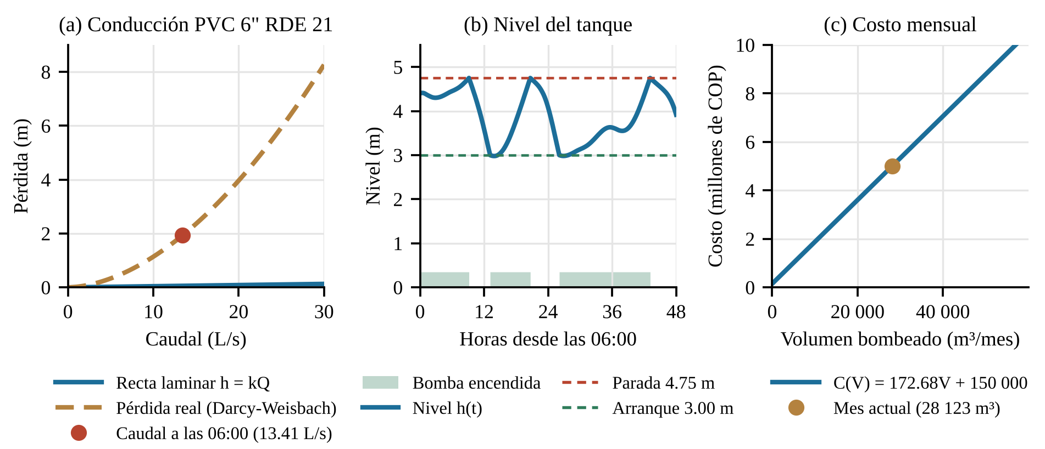
Nota. (a) Recta de Hagen-Poiseuille frente a la pérdida real en la conducción. (b) Nivel del tanque en 48 h; la franja verde es la bomba encendida. (c) Costo mensual de bombeo; el punto es el escenario base.

2.3.3 Ecuaciones cuadráticas
Una ecuación cuadrática y = ax² + bx + c se grafica como una parábola; si a < 0 alcanza su máximo en el vértice x = −b/(2a), y el discriminante Δ = b² − 4ac indica si hay raíces reales (Stewart et al., 2017). Sección óptima del canal trapezoidal. Con el perímetro P y el talud z fijos, la profundidad es y = (P − b)/k, con k = 2√(1 + z²), y el área se vuelve cuadrática en el ancho:
$A(b)=b·\frac{P-b}{k}+z{\left(\frac{P-b}{k}\right)}^{2}=\frac{z-k}{k^{2}}b^{2}+\frac{P(k-2z)}{k^{2}}b+\frac{zP^{2}}{k^{2}}$ (9)
Como k > 2z, el coeficiente (z − k)/k² es negativo: la parábola abre hacia abajo y su vértice da el área máxima:
$b^{*}=\frac{P(k-2z)}{2(k-z)}, y^{*}=\frac{P}{2(k-z)}, A_{máx}=\frac{P^{2}}{4(k-z)}$ (10)
Con z = 1 y P = 6.00 m, A(b) = −0.2286b² + 0.6213b + 4.5000, con vértice (1.36; 4.92). El diseño base (b = 2.40 m) tiene A = 4.67 m²; la ecuación −0.2286b² + 0.6213b − 0.1747 = 0, con Δ = 0.2263, da los dos anchos con esa área, 0.32 m y 2.40 m, simétricos respecto del vértice (Figura 2a). Con la ecuación (3), la capacidad es 18.66 m³/s, frente a 20.33 m³/s de la sección óptima; la crecida de 8.00 m³/s ocupa el 43 %.
Chorros. El agua que sale horizontalmente con velocidad v desde una altura h₀ describe una parábola con vértice en la salida:
$y(x)=-\frac{g}{2v^{2}}x^{2}+h_{0}$ (11)
Su alcance, la raíz positiva de y(x) = 0, es x = v√(2h₀/g): bajo la compuerta del arroyo (v = 3.15 m/s, caída de 1.50 m) llega a 1.74 m; en el grifo, de (1 + K)v²/(2g) − H = 0 sale v = √(2gH/(1 + K)) = 3.63 m/s con la llave al 60 %, y el chorro llega a 1.55 m (Figura 2b). Sedimentación. Un grano cae con la velocidad de Stokes (1851), v_{s} = K·d², y se queda en el desarenador si v_{s} ≥ Q/(B·L): el más fino es la raíz positiva de K·d² − q = 0, d_{mín} = √(0.00250/1 012 200) = 0.050 mm.
Punto de operación de la bomba. La curva de N bombas iguales en paralelo y la del sistema son parábolas; su intersección da el caudal de operación:
$H_{0}-a{\left(\frac{Q}{N}\right)}^{2}=H_{est}+KQ^{2} ⟹ Q=\sqrt{\frac{H_{0}-H_{est}}{a/N^{2}+K}}$ (12)
La bomba, H = 53.27 − 47 350Q², y el sistema, H = 39.38 + 14 402Q², se cortan en Q = √(13.89/61 752) = 0.0150 m³/s y H = 42.62 m; con dos bombas en paralelo, Q = 0.0230 m³/s: sube 53 %, no el doble, porque la pérdida crece con Q². Tiempo de viaje al pozo. Si el cono alcanza el río, el pozo extrae en t días el agua de un cilindro de radio L (la distancia al río), espesor b y porosidad n_{e}:
$π b n_{e}L^{2}=Q·t ⟹ t=\frac{π b n_{e}L^{2}}{Q}$ (13)
El tiempo es cuadrático en la distancia: con b = 20 m, n_{e} = 0.20, L = 40 m y Q = 432 m³/día, t = π × 20 × 0.20 × 40²/432 = 46.5 días, más 20 días para cruzar la arcilla: 66.5 días, más que los 50 de referencia para que mueran las bacterias.
Figura 2
Funciones cuadráticas del modelo en el escenario base
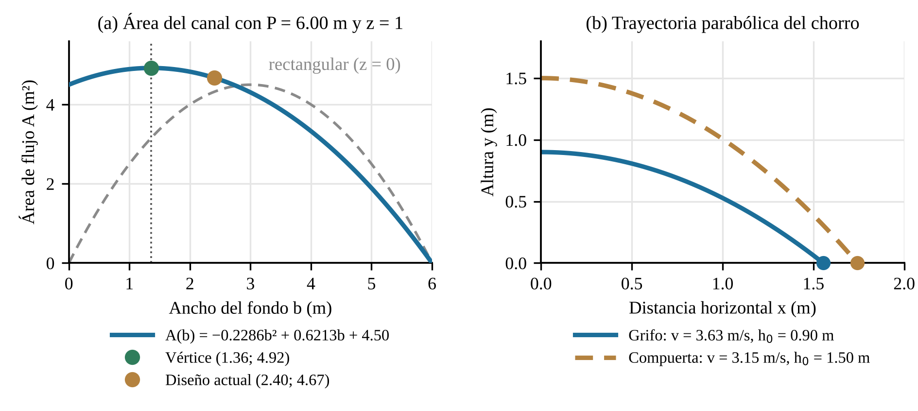
Nota. (a) Área del canal trapezoidal (P = 6.00 m, talud 1): vértice, diseño base y canal rectangular (gris). (b) Chorros del grifo y de la compuerta.

2.3.4 Funciones exponenciales y logarítmicas
Una función exponencial y = y₀e^{−kt} disminuye a una tasa proporcional a su valor, y su inversa es el logaritmo (Stewart et al., 2017). Calidad del río. Un vertimiento se mezcla con el río como un promedio ponderado por los caudales, C₀ = (Q_{r}C_{r} + Q_{v}C_{v})/(Q_{r} + Q_{v}); después, la DBO y los coliformes decaen exponencialmente con el tiempo de viaje t = x/u, y el déficit de oxígeno D = OD_{sat} − OD sigue la ecuación de Streeter-Phelps:
$L=L_{0}e^{-k_{d}t}, N=N_{0}e^{-k_{b}t}$ (14)
$D(t)=\frac{k_{d}L_{0}}{k_{a}-k_{d}}\left(e^{-k_{d}t}-e^{-k_{a}t}\right)+D_{0}e^{-k_{a}t}$ (15)
con k_{d}, k_{b} y la reaireación k_{a} = 3.93u^{0.5}/H^{1.5} (O’Connor y Dobbins, 1958) corregidas por la temperatura de cada zona. En el escenario base, 20 L/s de agua tratada (DBO de 30 mg/L) entran en el km 25 a un río de 4.446 m³/s con 1.90 mg/L: C₀ = (4.446 × 1.90 + 0.020 × 30)/4.466 = 2.02 mg/L, y llegan a la bocatoma 8.1 h después con 1.75 mg/L de DBO, 7.77 mg/L de OD y 52 NMP/100 mL de coliformes; sin tratar llegarían 17 183, por encima del límite de 2 000 (en escala logarítmica la exponencial es una recta, Figura 3b). Y 3 L/s de aguas mieles del café en el km 10 en época seca bajan el oxígeno a 6.24 mg/L en la desembocadura (Figura 3a).
Figura 3
Funciones exponenciales y logarítmica del río y del pozo
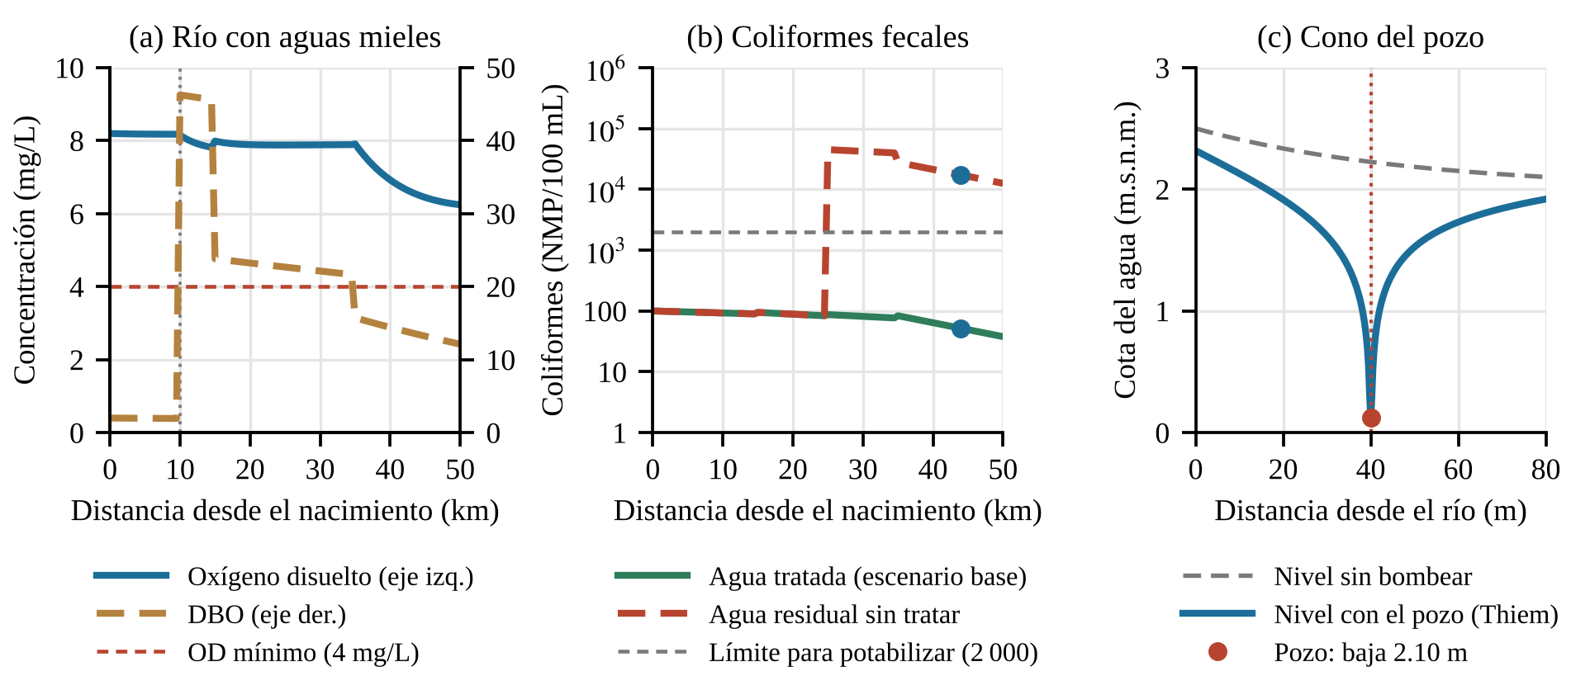
Nota. (a) Oxígeno disuelto y DBO con 3 L/s de aguas mieles en el km 10 en época seca. (b) Coliformes en escala logarítmica con el vertimiento tratado y sin tratar; los puntos son la bocatoma. (c) Cono de Thiem entre el río y el pozo.
Cono de abatimiento. Al bombear Q de un acuífero de transmisividad T = K·b, el nivel baja con el logaritmo de la distancia (Thiem, 1906), hasta el radio de influencia R de Sichardt (1928), con K en m/s:
$s(r)=\frac{Q}{2πT}·ln\left(\frac{R}{r}\right), R=3000·s·\sqrt{K}$ (16)
Como R depende de s y s de R, se resuelven por iteración: con Q = 0.005 m³/s y T = 0.00231 m²/s, el pozo baja s = 2.10 m y R = 67.8 m; en la orilla, a 40 m, baja 0.18 m, que con los 0.50 m de diferencia hacen que el pozo atraiga el agua del río (Figura 3c).

2.3.5 Represa, huella hídrica e inundación del cultivo
Embalse. En el km 7 una presa de 40 m cierra el valle. Como el valle tiene forma de V, el volumen crece con el cuadrado del nivel h y el área del espejo es su derivada; con caudales constantes, el nivel cambia linealmente con el tiempo:
$V=ah^{2}, A=\frac{dV}{dh}=2a h, \frac{dh}{dt}=\frac{Q_{entra}-Q_{sale}}{A}$ (17)
Con a = 6 579 m³/m², guarda 8.53 millones de m³ a 36 m y 9.50 millones a 38 m, su nivel máximo. Le entra el 25 % del río, 1.588 m³/s; si guarda agua soltando solo el caudal ambiental (0.397 m³/s), sube 0.22 m al día y el río pierde 1.19 m³/s, y la bocatoma baja de la cota 2.50 m a 2.31 m. Central. La pérdida de la tubería forzada crece con Q², así que la potencia es cúbica en el caudal, con un máximo donde su derivada se anula:
$P=ρ g η\left(H_{b}Q-kQ^{3}\right), H_{b}=h-y, Q^{*}=\sqrt{\frac{H_{b}}{3k}}$ (18)
Con h = 36 m, k = 0.5 s²/m⁵ y η = 0.85, los 1.588 m³/s caen 34.51 m netos y dan 455.6 kW; el máximo estaría en 4.88 m³/s, pero las turbinas admiten 2 m³/s (Figura 4a). Línea. Con I = P/(√3·U·fp), las pérdidas P_{p} = 3I²rL son cuadráticas en la corriente: en 40 km se pierde el 0.51 % a 34.5 kV y el 3.48 % a 13.2 kV, (34.5/13.2)² = 6.8 veces más. Con 50 COP/kWh de operación de la central y 15 de la línea, el kWh puesto en la ciudad cuesta 50 × 328 043/326 373 + 15 = 65.26 COP (la red cobra 950) y alcanza para 1 887 viviendas de 173 kWh/mes (Unidad de Planeación Minero Energética [UPME], 2004). El agua de la ciudad cuesta al mes 5 006 231 COP bombeada con energía de la red, 333 576 COP con energía de la represa y 843 696 COP bajada por gravedad (1 248 m de desnivel, 12 cámaras de quiebre).
Huella hídrica. La evapotranspiración del ciclo se reparte entre la lluvia efectiva (verde) y el riego (azul); con la fracción α del nitrógeno N que se lava, la huella es una función racional del rendimiento Y (Hoekstra et al., 2011):
$HH=\frac{10\left({ET}_{verde}+{ET}_{azul}\right)}{Y}+\frac{α N}{\left(c_{máx}-c_{nat}\right)·Y}$ (19)
El banano de la llanura (Y = 25.4 t/ha; Unidad de Planificación Rural Agropecuaria [UPRA], 2026) da 10 × (565 + 1 171)/25.4 + 3 000/25.4 = 802 m³/t, cerca del promedio mundial de 790 (Mekonnen y Hoekstra, 2011); en la montaña, con más lluvia, 652 m³/t (Figura 4b), y el café, de 1.2 t/ha, 14 161 m³/t. Llevar la cosecha en camiones de 10 t emite 2.68 kg de CO₂ por litro de ACPM (Intergovernmental Panel on Climate Change [IPCC], 2006): 0.82 kg/t desde la llanura y 10.18 kg/t desde la montaña, que con el impuesto al carbono de 29 070.49 COP/t (Dirección de Impuestos y Aduanas Nacionales [DIAN], 2026) cuestan 6 077 y 75 202 COP al año. Inundación. El lote de la llanura está en la vega (cota 3.20 m), junto al arroyo; el daño crece con la profundidad h y con los días frente a lo que aguanta el cultivo encharcado:
$daño=mín\left(1, \frac{días}{tolerancia}\right)·mín\left(1, \frac{h}{0.30}\right), pérdida=1-\left(1-d_{río}\right)\left(1-d_{arroyo}\right)$ (20)
Con el aguacero (cota 3.30 m) quedan 0.10 m de agua por 3 días y el banano, que aguanta 2, pierde el 33 %; con la creciente extraordinaria (3.70 m) lo pierde todo, pero si la represa guarda agua la cota queda en 3.27 m y la pérdida en 22 % (Figura 4c). El desborde del arroyo (40 m³/s en un canal de 18.66) sale como sobre un vertedero, q = 1.7h^{3/2}: deja 0.19 m por 6 h y el banano pierde el 8 %; el arroz y la palma, más tolerantes, mucho menos.
Figura 4
Represa, huella hídrica e inundación del cultivo
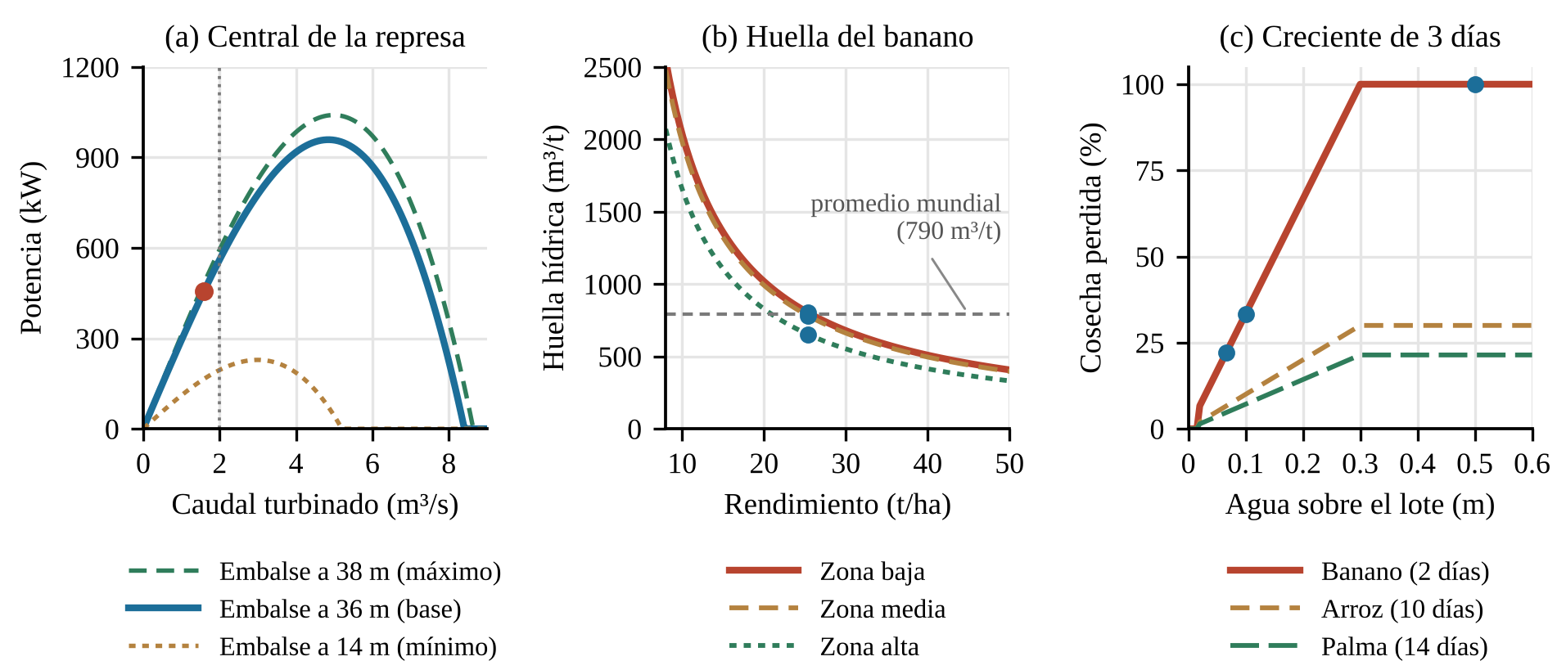
Nota. (a) Potencia según el caudal turbinado con el embalse en tres niveles; la punteada es la capacidad de las turbinas. (b) Huella del banano según el rendimiento (hipérbolas); los puntos, el rendimiento nacional. (c) Pérdida con una creciente de 3 días; los puntos: represa guardando agua, aguacero y creciente extraordinaria.

2.3.6 Lluvia, tormentas y desastres
Lluvia y caudal. La lluvia de 30 días, P₃₀, fija el caudal del río con una función lineal cuyo intercepto es el aporte del agua subterránea; una tormenta suma su lluvia P_{t} en la parte a de la cuenca donde cae:
$Q=f_{sub}·Q_{sub}+K·\left(P_{30}+a·P_{t}\right), K=\frac{c·A}{2592}$ (21)
Con c = 0.35 y A = 400 km², K = 0.0540 m³/s por milímetro y 75 mm dan 2.30 + 0.0540 × 75 = 6.35 m³/s, el río base; por el intercepto, el doble de lluvia no da el doble de río (150 mm dan 10.40 m³/s). El Niño multiplica la lluvia del año por 0.6 y el aporte subterráneo por 0.75: el río baja a 1.68 m en febrero y marzo, bajo los 1.75 m de la rejilla, y la represa genera 26 % menos; La Niña (1.5 y 1.1) lo saca a la vega de septiembre a noviembre.
Tormentas. La lluvia de 24 h de período de retorno T sigue la distribución de Gumbel (Chow et al., 1994) y las duraciones cortas, la regla de Dyck y Peschke (1983); el arroyo usa el método racional y el tiempo de concentración de Kirpich (1940):
$P_{24}=M·\left(1+c_{v}·K_{T}\right), K_{T}=-\frac{\sqrt{6}}{π}·\left[0.5772+ln\left(ln\left(\frac{T}{T-1}\right)\right)\right]$ (22)
$P(D)=P_{24}·{\left(\frac{D}{1440}\right)}^{0.25}, Q=\frac{C·i·A}{3.6}, t_{c}=0.0195·L^{0.77}·S^{-0.385}$ (23)
Con M = 75 mm y c_{v} = 0.40 (de referencia; se reemplazan por los de la estación del IDEAM), la tormenta de 100 años (K_{T} = 3.137) deja 169.1 mm en 24 h y 100.5 mm en 3 h. La cuenca urbana (C = 0.75, t_{c} = 28.2 min, 0.689 km²) da 8.00 m³/s con la tormenta de 2 años (la crecida de diseño), 15.56 con la de 25 y 19.31 con la de 100, que desborda el canal (18.66 m³/s).
Laderas y quebradas. Hay deslizamientos si la intensidad pasa el umbral de Larsen y Simon (1993), más bajo con el suelo húmedo (f_{ant}), y una quebrada de 4.5 km² con índice de Melton 1.45/√4.5 = 0.68 > 0.6 puede bajar un flujo de detritos (Wilford et al., 2004) cuyo lodo (C_{v} = 0.45) aumenta el caudal:
$I_{u}=91.46·D^{-0.82}·f_{ant}, R=\frac{H}{\sqrt{A}}, Q_{lodo}=\frac{Q_{agua}}{1-C_{v}}$ (24)
Con la tormenta de 100 años y 6 h en la montaña (19.9 mm/h; umbral de 19.4) la quebrada pasa de 186.4 a 338.9 m³/s, que tardan 3.0 h en llegar a la bocatoma: el tiempo para avisar. La alerta es roja si una amenaza ocurre, naranja si es probable (tormenta de 10 años o más, El Niño o La Niña), amarilla si hay que estar atentos y verde si no hay amenazas.

2.3.7 Criterios de diseño
Caudales y presiones. Con q_{md} = hab·dot/((1 − p)·86 400), QMD = k₁·Q_{md} y QMH = k₂·QMD, el sector tiene QMD = 10.85 L/s (bomba y aducción) y QMH = 17.36 L/s (conducción y red), y su regulación (169.8 m³) cabe en el tanque. El golpe de ariete, ΔH = a·V/g = 31.3 m, deja la aducción en 74.4 m.c.a., dentro de los 141 m.c.a. del PVC; en la hora pico la vivienda crítica recibe 24.46 m.c.a. (mínimo 15). Bombas. P_{h} = ρgQH, P_{b} = P_{h}/η_{b} y P_{e} = P_{b}/η_{m}: 6.25 kW, 8.93 kW y un motor de 15 HP, sin cavitación (NPSH disponible de 6.08 m frente a 3.18 m). Riego. La evapotranspiración de Hargreaves y Samani (1985) se ajusta con K_{c} (Allen et al., 1998), se le resta la lluvia efectiva y se divide por la eficiencia del método:
${ET}_{0}=0.0023\left(T+17.8\right)\sqrt{ΔT}·R_{a}, N_{b}=\frac{K_{c}·{ET}_{0}-P_{e}}{E_{a}}$ (25)
En la llanura, ET₀ = 4.65 mm/día y el banano con microaspersión necesita 5.78 mm/día: en 10 ha regadas 12 h al día, Q = N_{b}·A·10/(horas·3 600) = 13.37 L/s. Otros criterios. El abatimiento del pozo, el viaje del agua del río (al menos 50 días) y la vulnerabilidad GOD (Foster, 1987); el caudal ambiental, el nivel mínimo, la carga de las turbinas, las pérdidas de la línea y el costo del kWh; la pérdida de cosecha y la huella; y, con la lluvia, la crecida del arroyo, las laderas, las quebradas y la captación en el año. En total, 64 criterios.

2.3.8 Acoplamiento con la serie de simuladores
Contrato de frontera. El río es el tercer eslabón de la serie «Simulador hídrico 3D», que sigue el agua del páramo al océano (lagunas, lagos, ríos, ciénagas, deltas, costas y océanos) y que el proyecto Sistema conectado une en una sola red. Los simuladores intercambian fronteras con un contrato común (versión 1): cada una trae el proyecto de origen, el caudal, que es obligatorio, y las magnitudes de calidad en unidades fijas, y viaja en un archivo JSON o en vivo entre páginas abiertas en el mismo navegador. Cada simulador acepta solo fronteras de los proyectos de los que recibe: el río recibe del lago y entrega a la ciénaga y al Sistema conectado.
Agua del lago. El caudal que desagua el lago, Q_{lago}, entra por la cabecera (km 0) y recorre las tres zonas, como el caudal que suelta la represa; la cota de la bocatoma sale de invertir la curva de descarga (3) con el caudal total:
$Q_{z}=Q_{z,nat}+ΔQ_{represa}+Q_{lago}, cota=z_{f}+y(Q_{boc})$ (26)
donde Q_{z,nat} es el caudal de la zona z con la lluvia de la cuenca, z_{f} = 1.00 m la cota del fondo del cauce e y la profundidad normal de Manning. Con el lago en el escenario base de su simulador, Q_{lago} = 1.332 m³/s, la bocatoma pasa de 6.35 a 7.68 m³/s y la cota de 2.50 a 2.70 m (Tabla 2). En el km 25 el vertimiento se diluye 289 veces en vez de 222, pero el río corre más rápido y el agua llega a la bocatoma en 7.5 h en vez de 8.1 h, con menos tiempo para depurarse: con el vertimiento tratado los coliformes de la toma suben de 52 a 53 NMP/100 mL, y con aguas residuales sin tratar bajan de 17 183 a 14 824 NMP/100 mL (−14 %), más de siete veces el límite de 2 000. Más caudal diluye, pero no trata.
Tabla 2
Efecto del agua del lago en el río
Magnitud | Sin el lago | Con el lago
Caudal en la bocatoma (m³/s) | 6.35 | 7.68
Profundidad y cota de la lámina en la bocatoma (m) | 1.50; 2.50 | 1.70; 2.70
Lámina sobre la rejilla (m) | 0.90 | 1.10
Caudal de las zonas alta, media y baja (m³/s) | 2.22; 4.45; 6.35 | 3.56; 5.78; 7.68
Dilución del vertimiento en el km 25 | 222 | 289
Viaje del vertimiento a la bocatoma (h) | 8.1 | 7.5
Coliformes en la bocatoma, agua tratada (NMP/100 mL) | 52 | 53
Coliformes en la bocatoma, sin tratar (NMP/100 mL) | 17 183 | 14 824
Entrega a la ciénaga: caudal (m³/s) | 6.37 | 7.70
Entrega a la ciénaga: sedimento (mg/L) y fósforo (µg/L) | 150.0; 49.29 | 124.3; 43.33
Nota. Río en el escenario base, con 20 L/s de agua residual tratada en el km 25 (salvo en la fila de aguas sin tratar), y lago en el escenario base de su simulador: 1.332 m³/s con 14.82 µg/L de fósforo y 2 mg/L de sedimento.
Frontera de salida. A la ciénaga llegan el río de la zona baja y el vertimiento, con la temperatura de la zona baja y el oxígeno, la DBO, los coliformes y los nitratos del final del perfil (14 y 15). El sedimento y el fósforo, que el modelo no transporta a lo largo del río, se mezclan con el mismo balance de masa del vertimiento (sección 2.3.4):
$Q_{s}=Q_{baja}+Q_{v}, C=\frac{Q_{1}·C_{1}+Q_{2}·C_{2}}{Q_{1}+Q_{2}}$ (27)
primero el agua de la cuenca con la del lago y luego, para el fósforo, el río con el vertimiento, con 40 µg/L en la escorrentía y 3 000 µg/L en el agua residual tratada (valores de referencia). En el escenario base el río entrega 6.37 m³/s, 150 mg/L de sedimento y 49.29 µg/L de fósforo; con el lago, 7.70 m³/s, 124.3 mg/L y 43.33 µg/L. Sin frontera, Q_{lago} = 0 y el río da los mismos resultados que antes del acoplamiento.

2.3.9 Integración del modelo y supuestos
Las ecuaciones están encadenadas: la lluvia (21) fija el caudal del río y la tormenta (22 a 24), la crecida y las amenazas; la tubería cambia la pérdida (1 o 2), la presión y el chorro (11); el caudal bombeado, el ciclo (6), el costo (7) y el punto de operación (12); la represa (17), el caudal de las tres zonas y, con (3), la cota de la bocatoma, el bombeo y la inundación (20); el vertimiento, el agua de la bocatoma, del riego y del pozo (15 y 13); el rendimiento, la huella (19); y el agua del lago (26) suma caudal a las tres zonas, mientras la frontera de salida (27) lleva el resultado a la ciénaga. A los supuestos de la sección 1.1 se suman pérdidas localizadas despreciables salvo en la acometida, costos de la represa solo de operación, una curva IDF de referencia y un lago que entrega un caudal constante entre una frontera y la siguiente, del que el río toma solo el caudal, el fósforo y el sedimento.

3. Prototipo terminado
El prototipo funciona en el navegador con HTML5, CSS3 y módulos de JavaScript. La escena 3D (Figura 5) muestra el acueducto, la red y el arroyo, con la línea piezométrica y partículas que avanzan según su régimen; aguas arriba, el río baja por sus tres zonas y se tiñe desde el vertimiento. El embalse sube y baja con el reloj y vierte cuando está lleno; la línea eléctrica y la tubería bajan por la ladera este hasta la ciudad. Con una tormenta llueve sobre la zona donde cae, se marcan los deslizamientos y el lodo y los troncos de la avenida bajan por el río; con El Niño el paisaje se seca. Con la creciente el agua cubre la vega y el cultivo se marchita según lo que pierde, y el corte del terreno muestra el acuífero y el pozo en la zona elegida. Cinco botones llevan la cámara a cada vista.
Figura 5
Vistas del prototipo del simulador hídrico 3D
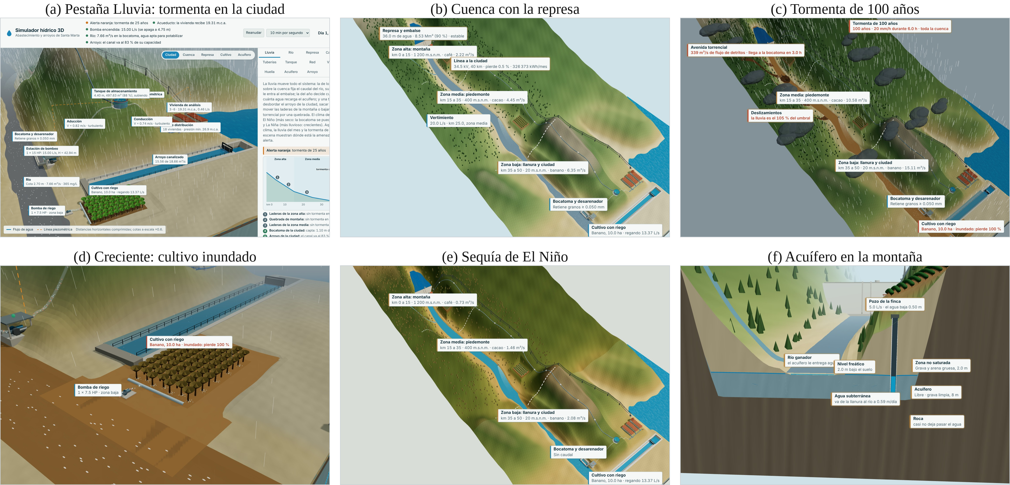
Nota. (a) Pestaña Lluvia con una tormenta de 25 años sobre la ciudad: alerta naranja y el canal del arroyo al 83 %. (b) Cuenca con la represa en el escenario base. (c) Tormenta de 100 años en toda la cuenca: deslizamientos y avenida torrencial. (d) Creciente: el banano de la vega pierde el 100 %. (e) Sequía de El Niño: la bocatoma queda sin caudal. (f) Acuífero y pozo en la montaña.
El panel tiene quince pestañas en tres filas (Lluvia, Río, Represa, Captación, Bombas, Tuberías, Tanque, Red, Vivienda, Riego, Huella, Acuífero, Arroyo, Datos y Conexión) con resultados, ecuaciones con valores sustituidos, gráficas y la revisión de los 64 criterios, todos cumplidos en el escenario base. Lluvia trae el mapa de amenazas, el nivel de alerta (primer indicador de la barra) y tres escenarios nuevos: sequía de El Niño, lluvias con La Niña y tormenta en la montaña. Datos descarga un libro de Excel de catorce hojas, con fórmulas para el bombeo, la represa, la huella y la lluvia. Las ecuaciones están en módulos de funciones puras (modelo.js, rio.js, represa.js, huella.js, lluvia.js, entre otros) y 104 pruebas automáticas (npm test) las comparan con cálculos a mano; todas pasan; sin mover la lluvia, los 26 961 resultados de la versión anterior son idénticos, y sin frontera del lago el acoplamiento no cambia ningún resultado del río. En casos límite, con el hidrante a 20 L/s las viviendas se quedan sin presión y, soltando 3 m³/s, el embalse llega al mínimo en 59 días.
La pestaña Conexión (Figura 6) acopla el río a la serie: muestra la red de los siete simuladores, la frontera de salida y la de entrada, las exporta e importa como archivos JSON y enlaza en vivo los simuladores abiertos en el mismo navegador, que publican su frontera cada vez que cambia. Con el simulador de lagos abierto, el río aplica su frontera al instante y la bocatoma pasa a 7.68 m³/s; el Sistema conectado, a su vez, reemplaza su propio modelo del río por la frontera del simulador abierto. El módulo nodo.js define lo que el río entrega y cómo recibe el agua del lago, conexion.js es el contrato común de la serie, y seis pruebas nuevas verifican la red, la frontera de salida, que sin lago nada cambie, el agua del lago, la mezcla y el rechazo de fronteras de otros proyectos. El libro de Excel guarda las dos fronteras con los parámetros y resultados.
Figura 6
Acoplamiento del río con la serie de simuladores
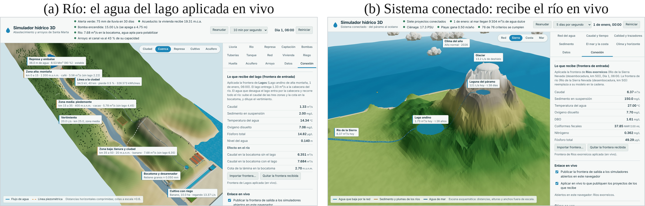
Nota. (a) Pestaña Conexión del río con el simulador de lagos abierto en el mismo navegador: el lago entrega 1.33 m³/s a la cabecera, la bocatoma pasa de 6.351 a 7.684 m³/s y las etiquetas de la vista Cuenca muestran el caudal de cada zona con el lago y sin él. (b) El Sistema conectado aplica en vivo la frontera del río (6.37 m³/s) en lugar de su modelo; vista Sierra.

Referencias
Alcaldía Distrital de Santa Marta. (s. f.). Geografía. https://santamarta.gov.co/geografia
Allen, R. G., Pereira, L. S., Raes, D., y Smith, M. (1998). Crop evapotranspiration: Guidelines for computing crop water requirements (FAO Irrigation and Drainage Paper 56). Food and Agriculture Organization of the United Nations.
Chow, V. T. (1994). Hidráulica de canales abiertos (J. G. Saldarriaga, Trad.). McGraw-Hill Interamericana.
Chow, V. T., Maidment, D. R., y Mays, L. W. (1994). Hidrología aplicada (J. G. Saldarriaga, Trad.). McGraw-Hill Interamericana.
Darcy, H. (1856). Les fontaines publiques de la ville de Dijon. Victor Dalmont.
Decreto 1594 de 1984. (1984, 26 de junio). Por el cual se reglamentan los usos del agua y los residuos líquidos. Presidencia de la República de Colombia. Compilado en el Decreto 1076 de 2015.
Departamento Nacional de Planeación. (2024, 28 de agosto). Estructuración del contrato para la gestión de los sistemas de acueducto y alcantarillado de Santa Marta [Presentación]. Superintendencia de Servicios Públicos Domiciliarios. https://superservicios.gov.co/sites/default/files/inline-files/Presentacion-DNP-Estructuracion-contrato-para-la-gestion-de-los-sistemas-de-acueducto-y-alcantarillado-de-Santa-Marta.pdf
Dirección de Impuestos y Aduanas Nacionales. (2026, 30 de enero). Resolución 000003 de 2026 [Ajuste de las tarifas del impuesto nacional a la gasolina y al ACPM y del impuesto nacional al carbono]. DIAN.
Dyck, S., y Peschke, G. (1983). Grundlagen der Hydrologie. Ernst.
Foster, S. S. D. (1987). Fundamental concepts in aquifer vulnerability, pollution risk and protection strategy. En W. van Duijvenbooden y H. G. van Waegeningh (Eds.), Vulnerability of soil and groundwater to pollutants (Proceedings and Information No. 38, pp. 69–86). TNO Committee on Hydrological Research.
Hargreaves, G. H., y Samani, Z. A. (1985). Reference crop evapotranspiration from temperature. Applied Engineering in Agriculture, 1(2), 96–99.
Hoekstra, A. Y., Chapagain, A. K., Aldaya, M. M., y Mekonnen, M. M. (2011). The water footprint assessment manual: Setting the global standard. Earthscan.
Instituto de Hidrología, Meteorología y Estudios Ambientales. (2011, 6 de enero). Boletín informativo sobre el monitoreo del fenómeno de «La Niña» (Boletín n.º 24). https://ideam.gov.co/file-download/download/public/6603
Instituto de Hidrología, Meteorología y Estudios Ambientales. (2015). Boletín climatológico mensual: septiembre de 2015. https://ideam.gov.co/file-download/download/public/6321
Intergovernmental Panel on Climate Change. (2006). 2006 IPCC guidelines for national greenhouse gas inventories: Vol. 2. Energy. Institute for Global Environmental Strategies.
International Renewable Energy Agency. (2025). Renewable power generation costs in 2024 [Resumen]. https://www.irena.org/-/media/Files/IRENA/Agency/Publication/2025/Jul/IRENA_TEC_RPGC_in_2024_Summary_2025.pdf
Joukowsky, N. (1904). Water hammer (O. Simin, Trad.). Proceedings of the American Water Works Association, 24, 341–424.
Kirpich, Z. P. (1940). Time of concentration of small agricultural watersheds. Civil Engineering, 10(6), 362.
Larsen, M. C., y Simon, A. (1993). A rainfall intensity-duration threshold for landslides in a humid-tropical environment, Puerto Rico. Geografiska Annaler: Series A, Physical Geography, 75(1–2), 13–23. https://doi.org/10.1080/04353676.1993.11880379
Mekonnen, M. M., y Hoekstra, A. Y. (2011). The green, blue and grey water footprint of crops and derived crop products. Hydrology and Earth System Sciences, 15(5), 1577–1600. https://doi.org/10.5194/hess-15-1577-2011
Ministerio de Vivienda, Ciudad y Territorio. (2016, 16 de febrero). Santa Marta cuenta con la batería de pozos más grande del país y es modelo nacional en atención de la crisis del agua [Comunicado de prensa]. https://minvivienda.gov.co/sala-de-prensa/santa-marta-cuenta-con-la-bateria-de-pozos-mas-grande-del-pais-y-es-modelo-nacional-en-atencion-de-la-crisis-del-agua-minvivienda
Ministerio de Vivienda, Ciudad y Territorio. (2017). Resolución 0330 de 2017, por la cual se adopta el Reglamento Técnico para el Sector de Agua Potable y Saneamiento Básico (RAS). https://normas.cra.gov.co/gestor/docs/resolucion_minviviendact_0330_2017.htm
Mott, R. L., y Untener, J. A. (2015). Mecánica de fluidos (7.ª ed.). Pearson Educación.
O’Connor, D. J., y Dobbins, W. E. (1958). Mechanism of reaeration in natural streams. Transactions of the American Society of Civil Engineers, 123(1). https://doi.org/10.1061/TACEAT.0007609
Redacción Colombia. (2025, 4 de agosto). Emergencia en Santa Marta por lluvias que inundaron más de 50 barrios. El Universal. https://www.eluniversal.com.co/colombia/2025/08/04/emergencia-en-santa-marta-por-lluvias-que-inundaron-mas-de-50-barrios/
Redacción Semana. (2020, 10 de enero). Santa Marta, sin agua potable. Semana. https://www.semana.com/nacion/articulo/problemas-con-el-agua-potable-en-santa-marta/647774
Redacción Semana. (2022, 7 de abril). Declaran calamidad pública en Santa Marta por desabastecimiento de agua potable. Semana. https://www.semana.com/nacion/articulo/declaran-calamidad-publica-en-santa-marta-por-desabastecimiento-de-agua-potable/202247/
Reynolds, O. (1883). An experimental investigation of the circumstances which determine whether the motion of water shall be direct or sinuous, and of the law of resistance in parallel channels. Philosophical Transactions of the Royal Society of London, 174, 935–982.
Sichardt, W. (1928). Das Fassungsvermögen von Rohrbrunnen und seine Bedeutung für die Grundwasserabsenkung, insbesondere für größere Absenkungstiefen. Springer. https://doi.org/10.1007/978-3-642-92262-6
Stewart, J., Redlin, L., y Watson, S. (2017). Precálculo: matemáticas para el cálculo (7.ª ed.). Cengage Learning.
Stokes, G. G. (1851). On the effect of the internal friction of fluids on the motion of pendulums. Transactions of the Cambridge Philosophical Society, 9, 8–106.
Streeter, H. W., y Phelps, E. B. (1925). A study of the pollution and natural purification of the Ohio River: III. Factors concerned in the phenomena of oxidation and reaeration (Public Health Bulletin No. 146). U.S. Public Health Service.
Swamee, P. K., y Jain, A. K. (1976). Explicit equations for pipe-flow problems. Journal of the Hydraulics Division, 102(5), 657–664.
Thiem, G. (1906). Hydrologische Methoden. J. M. Gebhardt.
Unidad de Planeación Minero Energética. (2004, 8 de julio). Resolución 355 de 2004, por la cual se modifica el consumo de subsistencia del servicio de energía eléctrica. https://gestornormativo.creg.gov.co/gestor/entorno/docs/resolucion_upme_0355_2004.htm
Unidad de Planificación Rural Agropecuaria. (2026). Evaluaciones Agropecuarias Municipales (EVA): Informe 2025, resultados preliminares nacionales. https://upra.gov.co/sites/default/files/2026-02/03_RdosEVA_VF.pdf
Urieles, R. (2025, 5 de enero). Campesinos bloquean paso del río Piedra a acueducto y agudizan crisis de agua en Santa Marta. El Tiempo. https://www.eltiempo.com/colombia/otras-ciudades/campesinos-bloquean-paso-del-rio-piedra-a-acueducto-y-agudizan-crisis-de-agua-en-santa-marta-3414957
Wilford, D. J., Sakals, M. E., Innes, J. L., Sidle, R. C., y Bergerud, W. A. (2004). Recognition of debris flow, debris flood and flood hazard through watershed morphometrics. Landslides, 1(1), 61–66. https://doi.org/10.1007/s10346-003-0002-0
Williams, G. S., y Hazen, A. (1905). Hydraulic tables. John Wiley & Sons.

